!!!

**РОССЕЛЬХОЗЦЕНТР**

**ОПАСНЫЙ ВРЕДИТЕЛЬ**

**- КОРИЧНЕВО - МРАМОРНЫЙ КЛОП!!!**

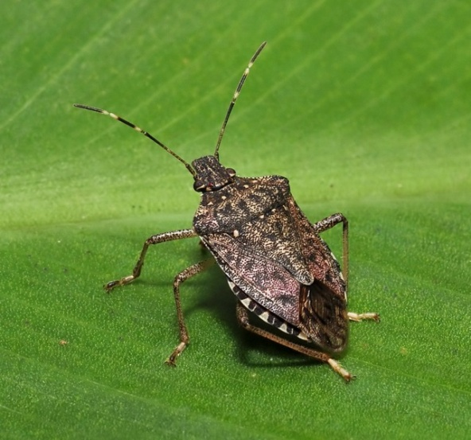

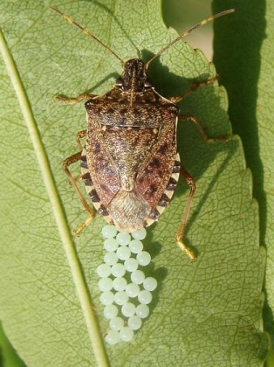**Коричнево - мраморный клоп** агрессивный многоядный вредитель, питается на многих видах растений - овощных, плодовых, декоративных культурах, винограде, сое и др. Клоп выделяет через протоки жидкость с очень неприятным запахом, высасывая соки, делает проколы на листьях и плодах. В местах уколов образуются некротические пятна, через которые проникают возбудители болезней. Плоды теряют товарный вид, при уколах в плодоножку – осыпаются, загнивают, при повреждении винограда теряются качества виноматериала. В условиях нашего края клоп дает 2-3 поколения в год.

**!!!Спаривание и откладка яиц -** через 10-14 дней после выхода клопов с зимовки

Осматривайте листья растений с нижней стороны, на которой располагаются кладки яиц. Яйца белые шаровидные, кучками 20-30 штук.

При обнаружении яйцекладки механически уничтожаются.

**Этот метод позволит уничтожить будущее потомство в количестве до 300 экз. от одного клопа.**

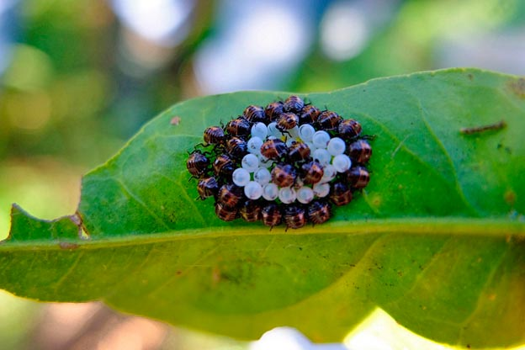**!!! Отрождение личинок -** через 5-7 дней после откладки яиц

**Личинки** имеют пять возрастов:

-в первой стадии личинки оранжево-черные;

-во второй стадии – черные;

-в следующих стадиях – серо-коричневые, быстро бегают.

Обработку **рекомендованными препаратами** проводить в **утренние и вечерние часы, соблюдая регламенты применения инсектицидов и меры безопасности.**

При высокой численности провести повторную обработку через 14 дней.

**КОНТАКТНЫЕ ТЕЛЕФОНЫ 8(861)224-72-31 (Краснодар)**

e-mail: otdelzr23@yandex.ru**, www. rsc23.ru**